El tiempo durante el eclipse del 12 de agosto: primeras tendencias según Meteored
- El histórico eclipse total de Sol coincidirá con el máximo de actividad de las perseidas y con la luna nueva, creando unas condiciones astronómicas excepcionales para la observación astronómica

- Los modelos meteorológicos apuntan a temperaturas a un posible aumento de la inestabilidad durante la semana del eclipse

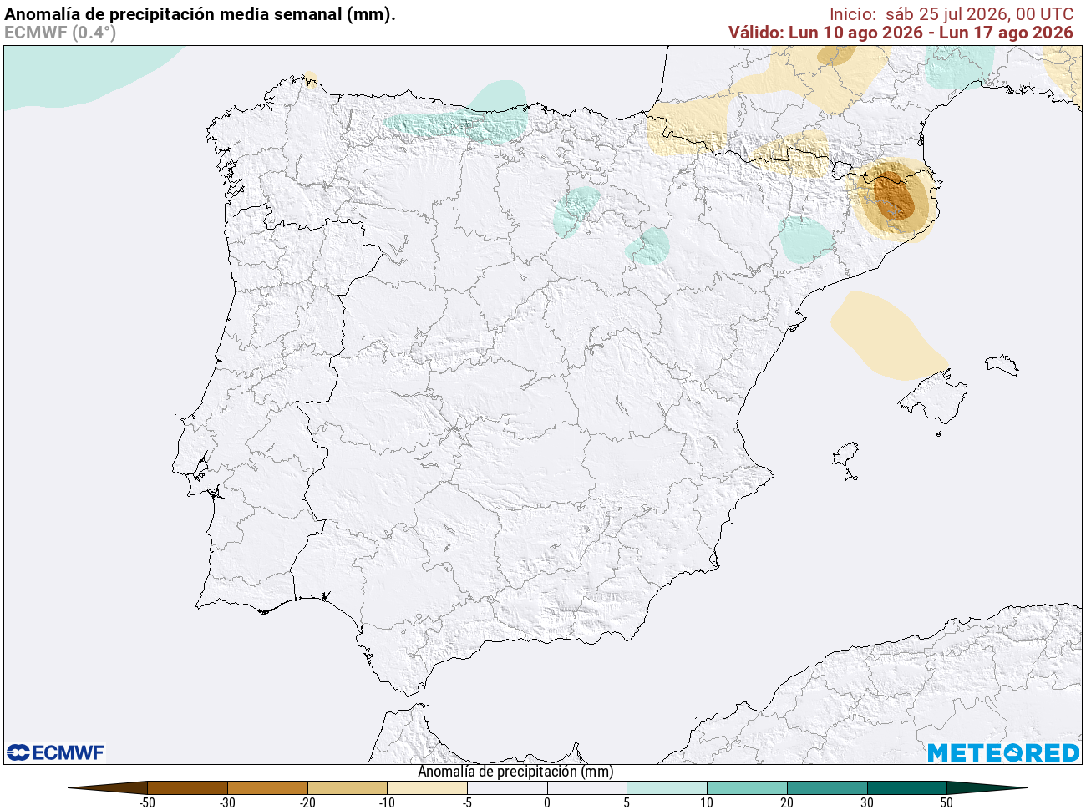

El modelo europeo empieza a intuir pequeñas anomalías positivas de lluvia para la semana del eclipse en el este y noreste, que puede marcar un punto de inflexión respecto a estas semanas anteriores. Fuente: Meteored España.

Madrid, 31 de julio de 2026. El próximo 12 de agosto de 2026, al atardecer, España vivirá el primer eclipse total de Sol visible desde la península Ibérica en más de un siglo. Este fenómeno marcará el inicio de la denominada tríada de eclipses ibéricos, que continuará con otro eclipse total el 2 de agosto de 2027 y un eclipse anular el 26 de enero de 2028. Tras estas citas, no volverá a producirse un eclipse total visible desde España hasta 2053.
La franja de totalidad recorrerá el norte y noreste de la península, así como Baleares, atravesando ciudades como A Coruña, Oviedo, León, Valladolid, Bilbao, Zaragoza, Soria, Teruel, Castellón, València y Palma. Al situarse España en el extremo final del recorrido del eclipse, la totalidad coincidirá con la puesta de sol, alrededor de las 20:30 horas (hora peninsular), ofreciendo una imagen excepcional con el Sol muy próximo al horizonte.
Análisis de Samuel Biener, climatólogo de Meteored España
Al producirse el eclipse al atardecer, el Sol estará muy bajo sobre el horizonte, por lo que será imprescindible elegir un lugar con buena visibilidad hacia el oeste-noroeste para disfrutar plenamente del fenómeno. Además, la jornada reunirá unas condiciones astronómicas excepcionales: el eclipse coincidirá con el pico de actividad de la lluvia de estrellas de las Perseidas y con la fase de luna nueva, lo que garantizará cielos especialmente oscuros y favorecerá la observación tanto del eclipse como de otros espectáculos celestes durante la noche.
Primeras tendencias meteorológicas para la semana del eclipse
A falta de casi dos semanas para el eclipse, todavía es imposible conocer con precisión el tiempo que hará el 12 de agosto, especialmente a escala local. No obstante, las previsiones semanales del modelo europeo ya nos permiten analizar las tendencias generales. Los mapas apuntan a que la semana del eclipse estará marcada por temperaturas de 1 a 3 ºC por encima de la media para la semana del 10 al 16 de agosto, mientras que la evolución de las precipitaciones sigue siendo incierta.
Aunque no se aprecia una señal clara, algunos escenarios contemplan un posible aumento de la inestabilidad desde la semana del eclipse en el centro y este peninsular, donde en agosto son relativamente frecuentes las tormentas de evolución, especialmente en zonas montañosas como los Pirineos y el Sistema Ibérico. Por ello, será necesario seguir la evolución de los pronósticos en los días previos para conocer las condiciones más favorables para la observación del eclipse.
 Síguenos en Telegram y en nuestro canal de Whatsapp
Amplía información con el artículo completo en:
Samuel Biener, meteorólogo: "El eclipse de Sol del 12 de agosto en España podría coincidir con un cambio de tiempo"
https://youtu.be/14jDMo_sXOg?si=kY3phawBomDJ2j1j
 | Samuel Biener  Climatólogo de Meteored |  | José Miguel Viñas  Meteorólogo de Meteored. |  |  | Francisco Martín  Coordinador de la RAM.
+ Expertos de Meteored
Para concertar entrevistas:  Actitud de Comunicación  91 302 28 60 |  |  |  | virginia.ayala@actitud.es

Sobre Meteored
Meteored se ha convertido en uno de los proyectos líderes sobre información meteorológica a nivel mundial con más de 20 años de experiencia. Actualmente nuestras predicciones, modelos y noticias se ofrecen por todo el mundo a través de distintos medios y plataformas. Debido a nuestra experiencia, calidad y dedicación, millones de personas confían en nosotros para planificar su día a día.
Meteored cuenta, además, con un equipo de redacción internacional, ubicado en varios países del mundo. Nuestros expertos en meteorología se encargan de mantenernos informados sobre los acontecimientos meteorológicos más importantes de hoy, así como de ilustrarnos y explicarnos las situaciones más significativas que están por llegar.

